**КЗ «Терпіннівська спеціальна загальноосвітня школа – інтернат» ЗОР**

**Відкритий урок з математики**

**для 7 класу**

**Тема : «Додавання простих та складених іменованих чисел без перетворення»**

**Підготував вчитель математики**

**та інформатики: Кошарна О.В.**

**Терпіння 2021 р.**

**Урок МАТЕМАТИКИ**

**7 клас**

**17.02.2021**

**Тема уроку:** **Додавання простих та складених іменованих чисел без перетворення.**

**Мета уроку:** формувати поняття учнів про прості та складені іменовані числа; навчати виконувати дії додавання над цими числами без перетворення. **Розвивати :** пізнавальні інтереси , пам'ять , увагу , кмітливість , спостережливість , вміння логічно мислити ( вміння порівнювати , аналізувати , узагальнювати ) , збагачувати словниковий запас учнів математичними термінами та висловами , самоконтроль .

Розвивати: вміння працювати за зразком і вказівками вчителя, розв’язувати прості та складені арифметичні дії.

**Виховувати:**  працьовитість, інтерес до вивчення математики.

**Обладнання:** картки для індивідуальної роботи, таблиця – пам`ятка мір, підлогові ваги, кухонні ваги, рулетка, проектор, мультимедійна дошка.

**Тип уроку: урок систематизації та узагальнення знань, вмінь та навичок.**

**Хід уроку**

**І. Вступна частина**

**1.1. НПП**

**Добрий день діти!**

Привітаємося з гостями!

На початок хочу ,

Побажати вам цікавого уроку,

Щоб було всім легко працювати

І хотілось відповідати.

А уміння міркувати

Допоможе вам цікаві оцінки заробляти!

**Організація класу.**

Наш урок розпочинаємо.

- Усміхніться один одному, подумки побажайте успіхів на цілий день.

До нас на урок завітав казковий персонаж Гаррі Поттер, та попросив вас діти, допомогти розгадати йому ребуси. ***(Слайд 2)***

***Розгадаємо ребуси від Гаррі Поттера: (Слайд 3)***

**100**ляр 7я ті100 сви100к ли100к пі2л Е100нія

ві3на 40а с3бати

**1.2. Мотивація уроку**

Сьогодні на уроці ми з вами згадаємо все що знаємо про іменовані числа, розв’яжемо приклади, зробимо практичні вимірювання довжини і ваги, відпочинемо та пограємо.

**1.3.НДП**

**Перевірка.** Перевірка домашнього завдання: ***(Слайд 4)***

***Логопедична хвилина «Мікрофон»***

* Які є одиниці довжини?
* Розкажіть напам’ять таблицю «Міри довжини».
* Які є одиниці маси?
* Розкажіть напам’ять таблицю «Міри маси».
* Яка грошова одиниця України?
* Які є міри вартості?
* Які є міри часу ?

Продовжуємо вивчати дії з іменованими числами.

Для чого нам потрібно знати міри маси, довжини, вартості? ***(Слайд 5)***

- Чи могли б ми бути без них? ( відповіді учнів)

Пригадаємо з попередніх уроків. ***(Слайд 6)***

**Словникова робота!**

**Що ж таке іменоване число? Іменоване число –** це число, що супроводжується назвою одиниці міри: маси, часу, довжини, вартості.

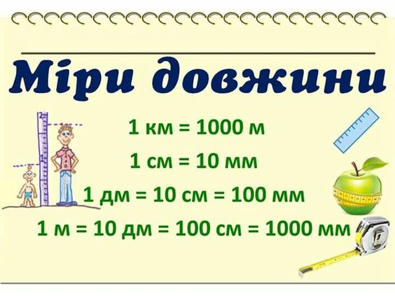 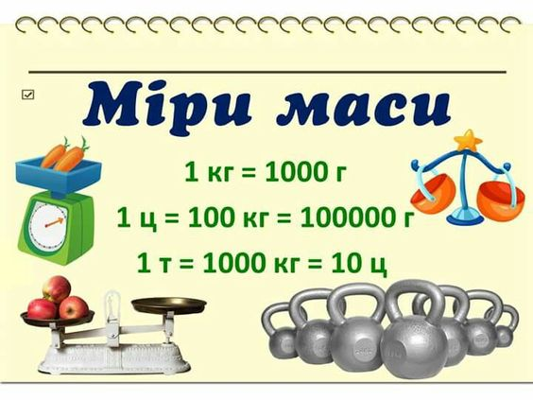

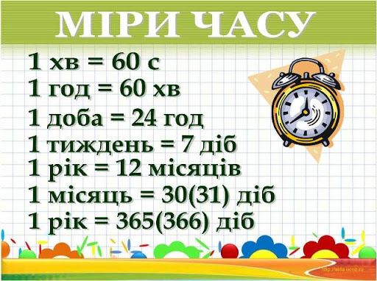 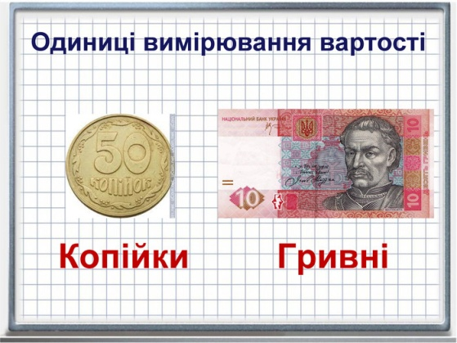

Пропоную вам цікаву вправу на перетворення іменованих чисел в одиницях вимірювання вартості. ***(Слайд 11)***

[**https://learningapps.org/watch?v=pb1wa2quk21**](https://learningapps.org/watch?v=pb1wa2quk21)

**ІІ. Основна частина**

* 1. Актуалізація опорних знань учнів про додавання простих та складених іменованих чисел без перетворення.

Пригадаємо компоненти додавання : 1 й доданок + 2 й доданок = сума . ***(Слайд 12)***

***«Мозковий штурм.» (Слайд 13)***

Які з чисел відносяться до простих іменованих чисел а які до складених іменованих чисел: 20ц, 2 м 25см, 2 т, 3грн. 75 коп, 35км,2кг 300 гр, 25 грн.

Запишемо у зошит!

Самоперевірка: прості іменовані числа - 20ц, 35км, 2 т, 4грн, 25 грн; складені іменовані числа - 2 м 25см, 3грн. 75 коп., 2кг 300 гр. ***(Слайд 14)***

* 1. Практичне виконання способу додавання простих та складених іменованих чисел без перетворення.

Зразок для виконання вправи!***(Слайд 15)***



* Отже, щоб виконати дію додавання простих або складених іменованих чисел, треба записати складені іменовані числа так, щоб числа одних найменувань були один під одним, тобто менші одиниці вимірювання під меншими, більші під більшими.
* Виконуємо арифметичну дію додавання з простими іменованими числами як зі звичайними натуральними числами.

Виконаємо вправу у зошиті, за підручником, стор. 9десятків 5 одиниць № 4.

***Фізкультруханка.***

[**https://www.youtube.com/watch?v=72F1Rnhc7y8*(Слайд16)***](https://www.youtube.com/watch?v=72F1Rnhc7y8(Слайд16))

2.3. Робота у командах. ***(Слайд 17)***

Ділимось на 2 групи , обираємо капітана команди.

1 група - диференційна робота

* обирає двох учнів та вимірює вагу, за допомогою підлогових ваг
* записує результат на дошці у вигляді приклада на додавання
* обчислити отриманий приклад у зошиті

2 група - диференційна робота

* обирає двох учнів та вимірює зріст, за допомогою рулетки
* записує результат на дошці у вигляді приклада на додавання
* обчислити отриманий приклад у зошиті

Обом групам треба скласти по два приклади, та визначити які іменовані числа утворилися при вимірюванні та їх складанні.

3 група – індивідуальна робота , дидактичні ігри.

Самоперевірка. Групи перевіряють один у одного результати обчислень.

**ІІІ. Заключна частина**

* 1. **Оцінювання учнів.**

Молодці діти!!! А тепер давайте оберемо, самого найкмітливішого, самого активного, самого найрозумнішого, самого найшвидшого, самого доброзичливого, самого уважного ***( Слайд 18)***

* 1. **Домашнє завдання**
  2. **Рефлексія**  ***(Слайд 19)***

<https://www.youtube.com/watch?v=5VH6n8sYmtc>

* 1. **Зняття нервово-психологічної напруги**

На кінець нашого цікавого уроку я вам приготувала невеликий сюрприз «Кошик» в якому цукерки, але вам потрібно обрати цукерку вагою 10 грам, не більш не менш. Для того, щоб узнати вагу цукерок є кухонні ваги, за допомогою яких ви і узнаєте вагу обраної солодощі.

***(Слайд 20)***

* 1. <https://youtu.be/S7U8ExhCK50> заспокійлива музика.

 

** **

 

** **





**самий найрозумніший**





**самий найкмітливіший**

**самий активний** 

**самий доброзичливий**



**самий найшвидший**



**самий уважний**

